[5장] 운영체제와 활용

[ 객관식 ]

#1-D
운영체제를 통해 사용자 명령을 쉘이 받아 해석하고 커널에 전달하면 커널은 하드웨어를 제어한다.

#2 - C

#3 - D
개인용 컴퓨터에 이용하는 대표적인 운영체제로는 마이크로소프트의 윈도우즈 계열의 운영체제와 리눅스(Linux) 등이 있다. 중대형 컴퓨터에서 사용하는 운영체제는 유닉스(Unix) 계열의 운영체제가 주종이 이루고 있다.

#4 – B
Unix 계열, Windows Server 계열, Linux 계열, VMS 는 모두 중대형 컴퓨터에서 사용되는 운영체제로 볼 수 있다. 그 중 Linux 계열은 개인용 컴퓨터에서도 사용되고 있다.

#5 - D

#6 – C
운영체제의 목적은 컴퓨터 시스템의 자원을 편리하게 사용할 수 있는 환경을 제공하고 컴퓨터 시스템의 자원들을 효율적으로 관리하여 시스템 성능을 최적화하는데 있다.

#7 - C

#8 – A
먼저 출력을 요청한 작업을 먼저 출력해주는 방식을 말한다.

#9 - A

#10 – B
파일을 여러 사용자가 공유하는 기법을 제공하고, 폴더의 구조를 제공하고 관리한다.

#11 - D

#12 – B
다중 프로그래밍 방식은 2개 이상의 여러 프로그램을 주기억장치에 동시에 저장하고 하나의 CPU로 실행하는 방식을 말한다. 한 프로그램씩 순차적으로 돌아가면서 조금씩 수행되지만 CPU의 속도가 매우 빠르므로 우리가 보기에는 동시에 수행되는 것처럼 보일 뿐이다.

#13 – D
한 사람의 사용자가 한 대의 컴퓨터로 2가지 이상의 작업을 동시에 처리하거나 프로그램들을 동시에 구동시키는 기능을 말한다.

#14 - A
리눅스는 핀란드의 리누스 토발즈에 의하여 개발된 유닉스 기반의 운영체제이다.

#15 – B
IBM과 마이크로소프트는 협력하여 인텔의 80286 CPU에 적합하도록 16비트 운영체제 OS/2를 개발하였다.

#16 - B
유닉스는 C언어와 어셈블리언어로 작성되어 있어 다른 시스템에서도 쉽게 적용하여 운영할 수 있는 이식성(Portability)이 좋은 운영체제로 유명하다.

#17 - B

#18 – C
유닉스는 약 11000줄로 10000줄은 C언어로 1000줄은 어셈블리 언어로 작성되었다.

#19 – A
가상 데스크톱(virtual desktop)이란 한 사용자로 로그인하여 여러 개의 바탕화면을 독립적으로 사용할 수 있는 기능이다. 요즘은 두 개의 모니터를 이용하여 바탕화면을 넓게 사용하기도 하지만 가상 데스크톱 기능을 활용하면 바탕화면을 여러 개 만든 후 필요할 때 가상 데스크톱을 꺼내 쓸 수 있다. 가상 데스크톱을 사용하면 여러 개의 프로그램이 실행된 복잡한 데스크톱을 피할 수 있으며 작업을 효과적으로 관리할 수 있다.

#20 – D

[ 괄호채우기 ]

#1 – 커널(kernel)

#2 – GUI

#3 – 장치관리자

#4 – 다중 프로그래밍 방식

#5 – 프로세스

#6 – 인터럽트

#7 – 시분할 시스템

#8 – 다중 처리 시스템

#9 – 실시간 처리 시스템

#10 – 분산 처리 시스템

[ 주관식 문항 ]
- 운영체제의 정의를 설명하고 운영체제를 구성하는 관리자를 열거하시오.
운영체제는 사용자와 컴퓨터 시스템 사이에 위치하여 컴퓨터 시스템의 전반적인 동작을 제어하고 조정하며 사용자에게 편리성을 제공하여 한정된 시스템 자원을 효율적으로 사용할 수 있도록 관리하는 여러 시스템 프로그램들의 집합을 말한다.
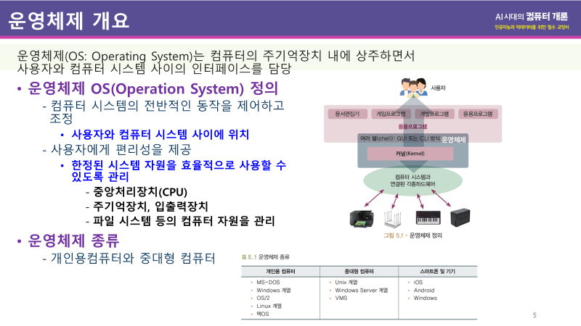
운영체제의 가장 중요한 기능은 시스템의 여러 자원의 관리이다. 운영체제가 관리하는 주요 자원으로는 기억장치, 프로세스, 입출력장치, 파일을 고려할 수 있다. 이러한 자원의 관리를 맡는 기억장치 관리자, 프로세스 관리자, 장치 관리자, 파일 관리자는 자원 관리를 위한 자원의 상태 파악, 자원의 할당 및 회수 등의 기능을 수행한다.
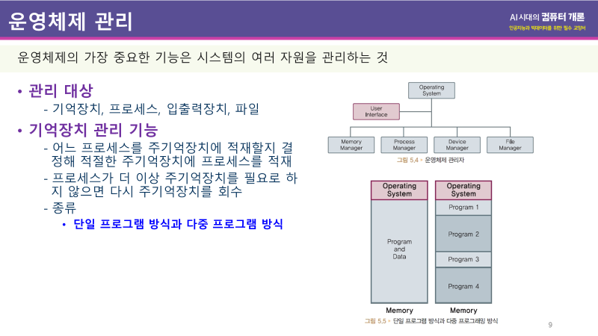
- 운영체제의 사용자 인터페이스의 종류를 열거하고 각각 설명하시오.
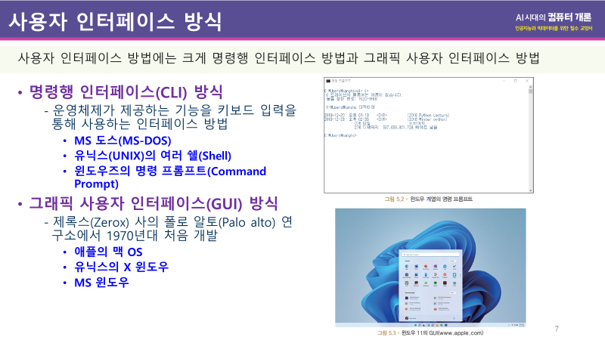

- 배치처리 방식과 시분할 방식의 차이를 설명하시오.
배치처리 방식은 일정 기간 또는 일정량의 자료 처리를 모아 두었다가 한 시점에 순서적으로 일괄 처리하는 자료 처리 방식이다. 시분할 방식은 하나의 시스템을 여러 명의 사용자가 단말기를 이용하여 여러 작업을 처리할 때 이용하는 처리 방법이다. 즉 시분할 방식은 CPU의 이용 시간을 잘게 분할하여 여러 사용자의 작업을 순환하며 수행한다. 그러므로 배치처리는 어느 시각에 하나의 작업만을 처리하나 시분할 방식은 여러 작업이 처리되는 것처럼 보인다.
- 다중 프로그래밍과 다중 처리 방식의 차이를 설명하시오.
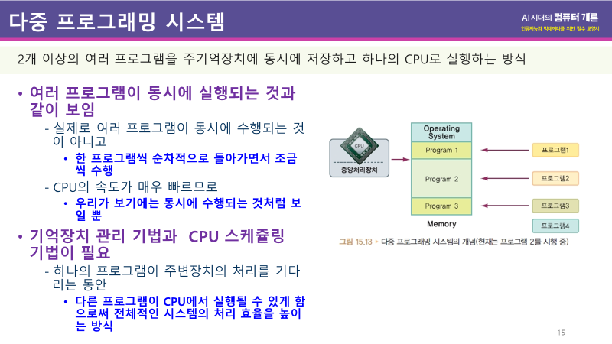
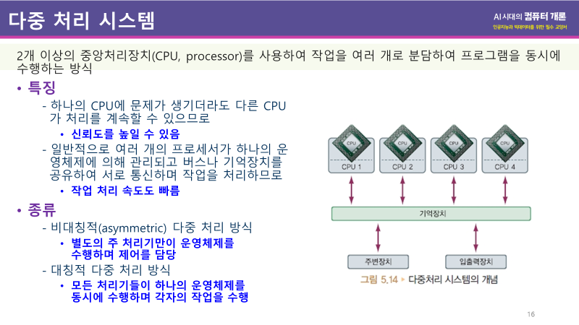

- 운영체제의 발전을 1세대부터 5세대까지 구분하여 그 특징을 설명하시오.
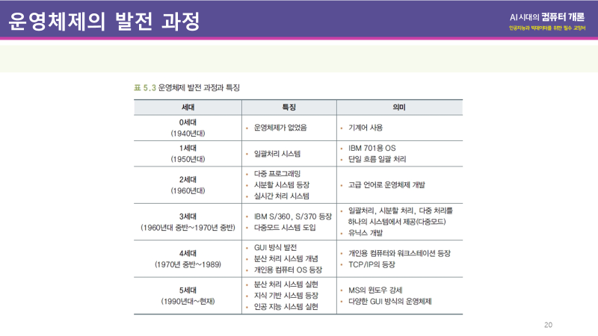
- GUI의 효시와 발전에 대하여 설명하시오.
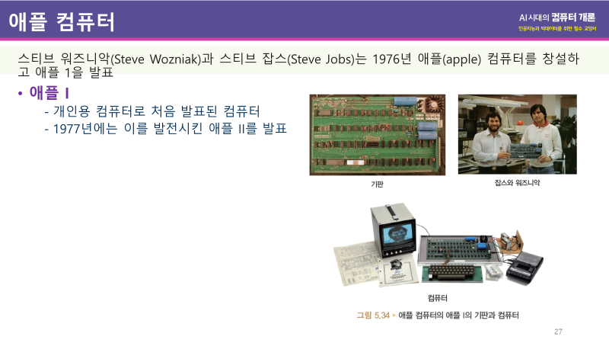
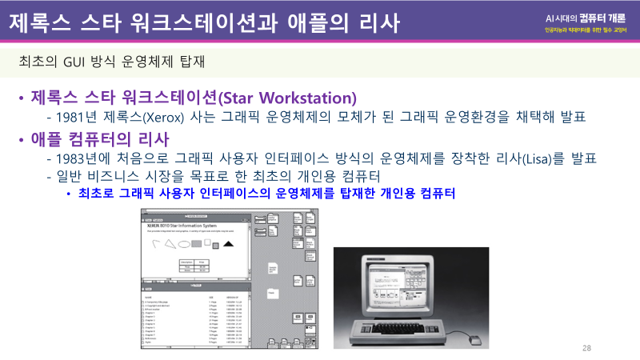
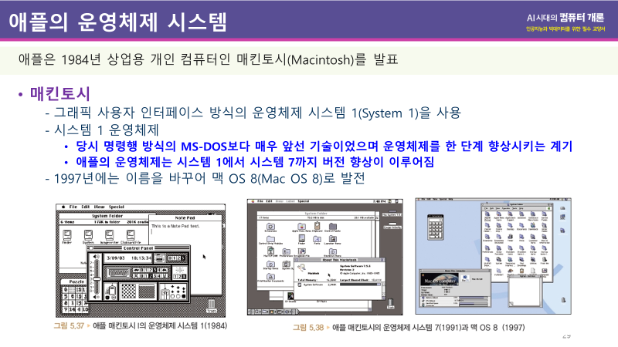

- 애플의 홈 페이지를 방문하여 현재의 매킨토시의 운영체제의 버전과 특징을 설명하시오.
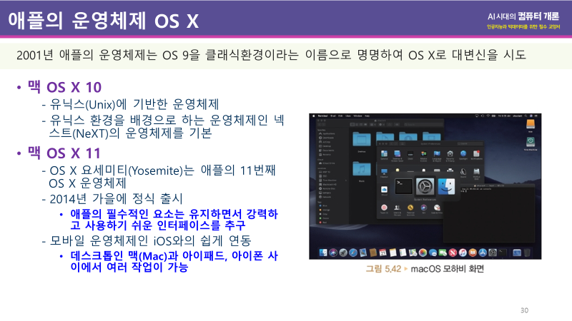
- 린도우즈(Lindows)가 무엇인지 인터넷에서 조사하여 설명하시오.
린도우즈는 인터페이스 방식이 윈도우즈 형태를 지닌 데스크탑용 리눅스 운영체제이다. 리눅스는 윈도우보다 성능이나 기능면에서 더 뛰어나다고 하지만 그 사용이 윈도우에 비하여 좀 불편하여 일반 데스크탑에서는 그 사용이 미비한 것도 사실이다. 이러한 관점에서 나온 새로운 운영체제가 린도우즈로 인터페이스 방식은 윈도우를 따르고 그 기능은 리눅스와 같이 강력한 운영체제이다. 현재 데비안 리눅스를 기반으로 출시한 린스파이어라는 운영체제가 판매되고 있었으나 2008년 7월 린스파이어 사가 Xandros사에 인수되면서 더 이상의 제품은 출시되지 않고 있다
예전 사이트 화면

- 유닉스의 명령어 기반 쉘에서 이용되는 명령어 10개를 소개하고 설명하시오

al [[month] year]
달력을 출력
date [MMDDHHmm[[yy] | ccyy]]
컴퓨터의 시간을 알 수 있음
du
사용자 자신의 디스크 사용 상황을 블록 단위로 출력해줌
grep [option] limited regular expression [file]
파일에서 특정한 패턴을 찾는데 사용되며, 그 패턴을 포함하고 있는 모든 행을 출력함
kill [-sihno] PID
지정한 프로세서에게 종료신호를 보내는 명령어
ps
컴퓨터 시스템에서 활동중인 프로세서의 상태를 알려주는 명령
tr [-option][string1[string2]]
표준 입력의 특정 문자들을 삭제하거나 치환하여 표준 출력으로 내보내는 명령어
tty
컴퓨터 시스템에 연결하여 사용하고 있는 터미널의 이름을 알려줌
umask [###]
파일이 만들어질 때 적용되는 파일접근 허용모드를 설정
cd
현재 디렉토리를 바꿈
ls [-option][file/directory]
디렉토리의 내용을 화면에 출력
mkdir [-m]mode[-p]<경로><디렉토리 이름>
새로운 디렉토리를 만듬
rmdir [-ps]<디렉토리이름>
지정된 디렉토리를 제거
pwd
현재의 작업디렉토리를 화면에 출력
cat
파일의 내용을 표준 출력 장치로 내보내는 명령어
cmp [-l][-s]file1 file2
두개의 파일을 비교하여 차이점을 화면에 출력
cp file1 [file2] target
지정된 파일을 다른 이름으로 복사
cut -clist[files]
파일의 각 행에서 선택된 필드를 절단
dd[option=value]
파일을 변환 혹은 복사
diff
지정된 두개의 파일간의 차이를 비교하여 두개의 파일이 일치되기 위해 필요한
정보를 제공
fgrep [option] string[file]
문자열에 따라 파일을 검색
find path list expression
어떤 파일이 어느 디렉토리에 있는지를 찾아줌
join [option]file1 file2
관계형 데이터베이스 조작 명령으로 지정된 파일의 관계를 결합하여 결과를
표준 출력장치로 출력
ln [-f][-n][-s]file1[file2] target
두개의 파일을 연결하여 사용
mknod name b/c major-No minor-No
특수 파일을 위한 디렉토리 항목과 이에 대응하는 i-node를 생성
mv <현재 이름> <변경될 이름>
디렉토리 또는 파일의 이름을 변경
paste file1 file2
여러 개의 파일에 있는 같은 행의 내용을 병합
pr -option files
파일을 표준출력으로 보여주고 현재의 시각, 파일명, 페이지 등을 같이 보여줌
rm [-f][i]file
파일 혹은 디렉토리를 삭제
sort [option]files
파일을 정렬 혹은 병합
tail
지정된 파일의 끝 부분을 출력
tar [-]{txruc}[vwfblm][0-7[lmh]][tapefile][blocksize]file1 file2
파일들을 자기 테이프에 저장 또는 불러오기 위한 명령어
wc file
텍스트 파일에 담겨져 있는 문자 수, 단어 수 및 라인 수를 화면에 출력하는 명령
write user[terminal]
다른 사용자에게 1대1 메시지를 전송
chgrp group file
지정된 파일의 소유권자 그룹을 바꾸는 명령
chmod mode file
지정된 파일에 대한 사용 권한을 변경하고자 할 때 사용
chown owner file
지정된 파일에 대한 소유 권한을 변경하고자 할 때 사용

- 윈도우 10의 가상 데스크톱의 기능을 확장할 수 있는 다음 소프트웨어를 설치하고 여러 가상 데스크톱의 이름과 배경화면을 직접 수정해 보시오.

win-10-virtual-desktop-enhancer
- 위 소프트웨어 설치 파일 제공 장소:
https://github.com/sdias/win-10-virtual-desktop-enhancer

압축파일을 다운받아 설치 후, 설정파일인 settings.ini 파일에서 다음을 다음과 같이 수정하여 실행한다.
